Муниципальное автономное дошкольное образовательное учреждение «Детский сад № 58»
Воспитатели: Гурова Я.Н., Падучих Н.В.
группа № 16

Кружок «Колесо истории»

В октябре прошли занятия по кружку «Колесо истории
04.10.2025 г. Тема «Октябрь пахнет капустой»

Цель: Расширить знания детей о природе осенью, в частности о капусте как символе октября, а также познакомить с принадлежностями для засолки капусты в старину.
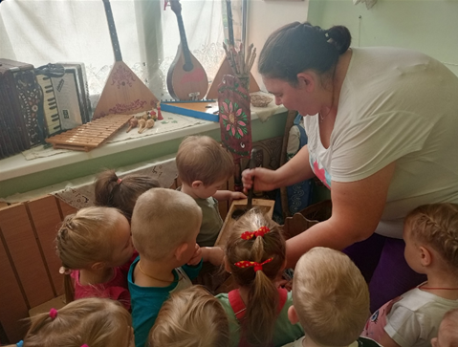 | 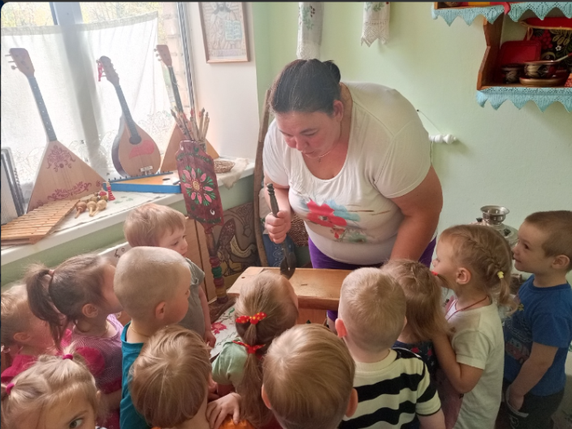
11.10.2025 Тема «Сверху пар, снизу пар шипит наш русский самовар»

Цель: расширить общий кругозор детей, рассказать о чаепитии на Руси, закрепить знание об истории возникновения самовара, расширить представление о том, как люди украшают самовары.
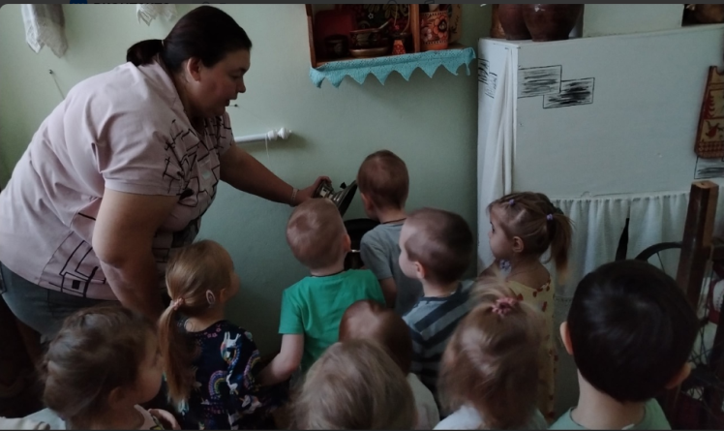 | 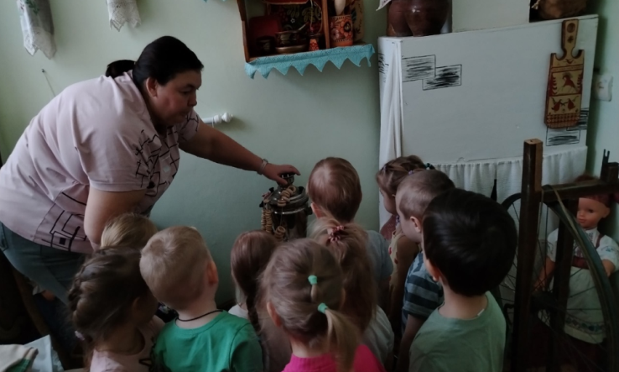
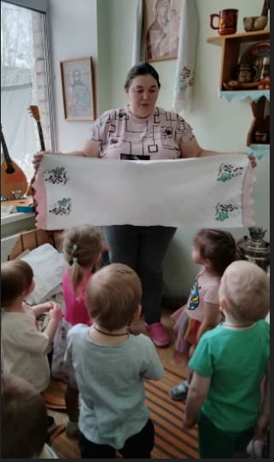 | 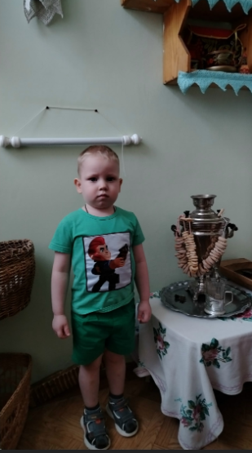

18.10.2025 Тема «Лисичка со скалочкой»

Цель: Познакомить детей с русской народной сказкой «Лисичка со скалочкой», раскрыть её мораль и основные сюжетные линии; развивать навыки слушания и пересказа текста, учить детей выделять главных героев и их поступки.
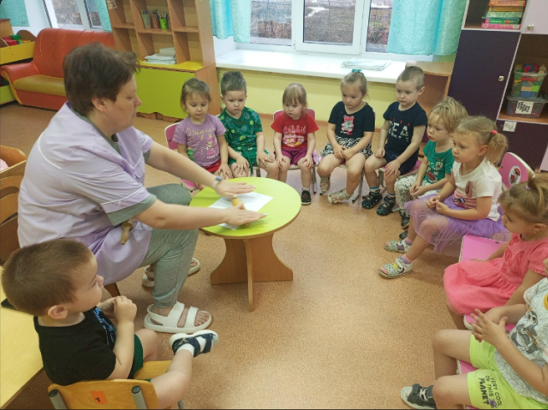 | 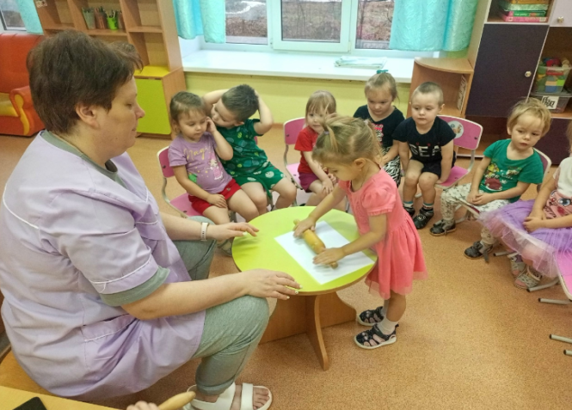

25.10.2025 Тема «История возникновения зубной щетки»
Цель: Продолжать знакомить с правилами личной гигиены, закрепить правила ухода за зубами и полостью рта. Рассказать об истории зубной щетки. Формировать познавательный интерес к человеку.
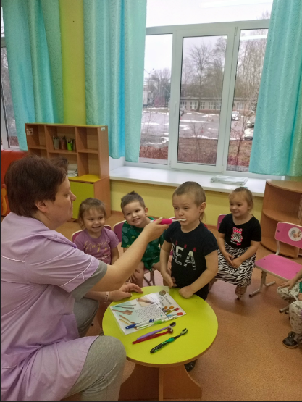 | 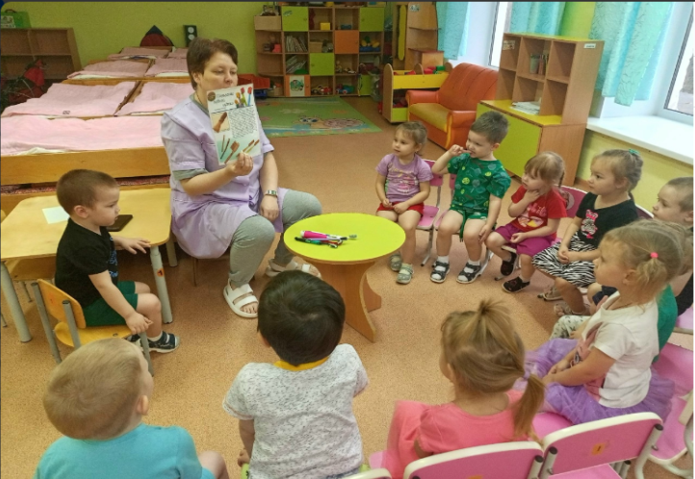

28.10.2025 Тема «Сорока – белобока, кашу варила»

Цель: познакомить детей с предметами обихода в древней Руси, глиняным горшком; чтение сказки «Лиса и кувшин»
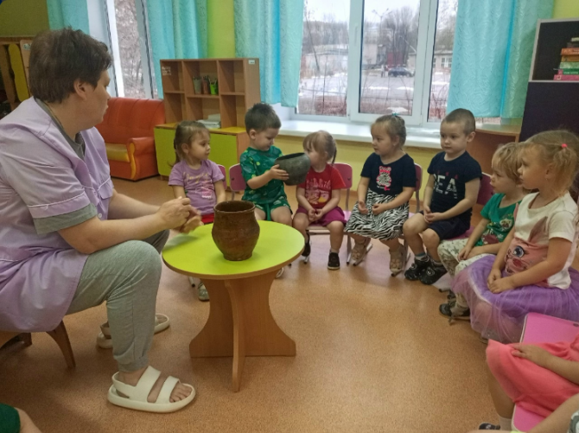 | 